Домашнее задание для 4 ДОП, от 11.01./15.01.25.

1. Билет 3.

Самостоятельно выполнить в нотной тетради все письменные задания из билета (с 1 - 4 пункт).

1. Калмыков и Фридкин “Сольфеджио. Одноголосие”.

**№259**

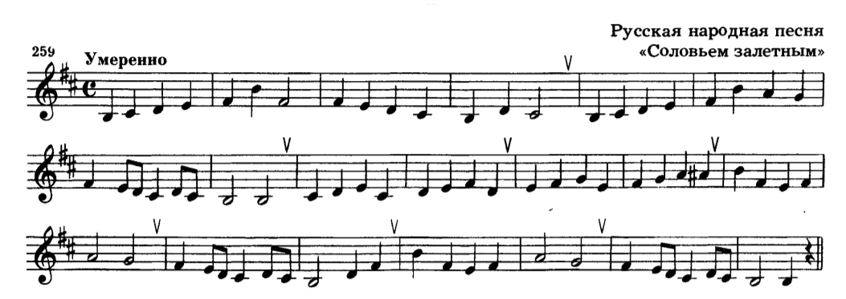

* Тактировать ритм со счётом вслух в размере 4/4 (раз, два, три, четыре);
* Читать ноты в ритме с дирижированием.